100 Jahre
Coburger Turngau
 | 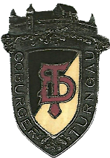
Vorsitzender Hartmut Jahn  Hauptstraße 63, 96482 Ahorn / hartundmut@web.de | 1922 - 2022

Bitte um Rückantwort eurer Teilnahme bis 22.06.2022
- Per Post mit ausgefüllter Rückmeldung
- Per E-Mail mit ausgefüllter Rückmeldung
- Per E-Mail-Vorlage <= Klick hier

Gauturntag 2022 - Turngau Coburg-Frankenwald

Rückmeldung
bis 10.06.2022

Mein Verein: ____________________________________

Mitgliedsnummer beim Turnverband: ____________________________________
(siehe Anhang Delegiertenschlüssel)

mit ____ Delegierten.

____________________________________________________________
Ort, Datum, Unterschrift Stempel (wenn vorhanden)

